Автор: Еремина Ольга Владимировна. МОУ СОШ №4С.П МДОУ детский сад №:6 г. Маркса, Саратовской области.
Описание: данный материал будет полезен любознательным родителям, педагогам дошкольного воспитания.
Пояснительная записка: «Сенсорное развитие ребенка - это развитие его восприятия и формирование представлений о внешних свойствах предметов: их форме, цвете, величине, положении в пространстве, а также запахе, вкусе, и т. п.Значение сенсорного развития в раннем и в дошкольном детстве трудно переоценить. Именно этот возраст наиболее благоприятен для совершенствования деятельности органов чувств, накопления представлений об окружающем мире». Л.А. Венгер Э. Г Пилюгина Н.Б Венгер «Воспитание сенсорной культуры ребенка». Цель: изготовление дидактических игр по сенсорному воспитанию своими руками.
Задачи: - воспитание сенсорной культуры детей в области восприятия цвета, формы и величины;
- развитие мелкой моторики.
Для создания дидактической игры использовала : - подручные материалы: пряжу, емкость из под шампуня.
- канцелярию : цветную бумагу, картон, клей.
- яркие, насыщенные цвета. - воображение.
Игра «Составь по образцу» - представляет собой: - набор из карточек на которых изображены предметы - игрушки, состоящие из геометрических форм;
- набор геометрических форм разной величины и цвета. Набор из геометрических форм сделан из пластика, вырезанных из под емкости шампуня. Каждая геометрическая форма , вырезанная из пластика, обвязана мягкими, приятными на ощупь нитями «Акрил».
Дидактическая игра «Составь по образцу» предназначена для развития мелкой моторики пальцев рук , сенсорного и тактильного восприятия; для индивидуальной работы с детьми и самостоятельной деятельности детей. Игра может проводится и с усложнением : перед ребенком выкладывается полностью набор геометрических форм, задание: выбрать только те формы, которые необходимы для создания данного предмета. Игру можно обыграть по своему усмотрение, главное, чтобы детям было интересно, увлекательно и доставило радость. Дидактическая игра «Составь по образцу»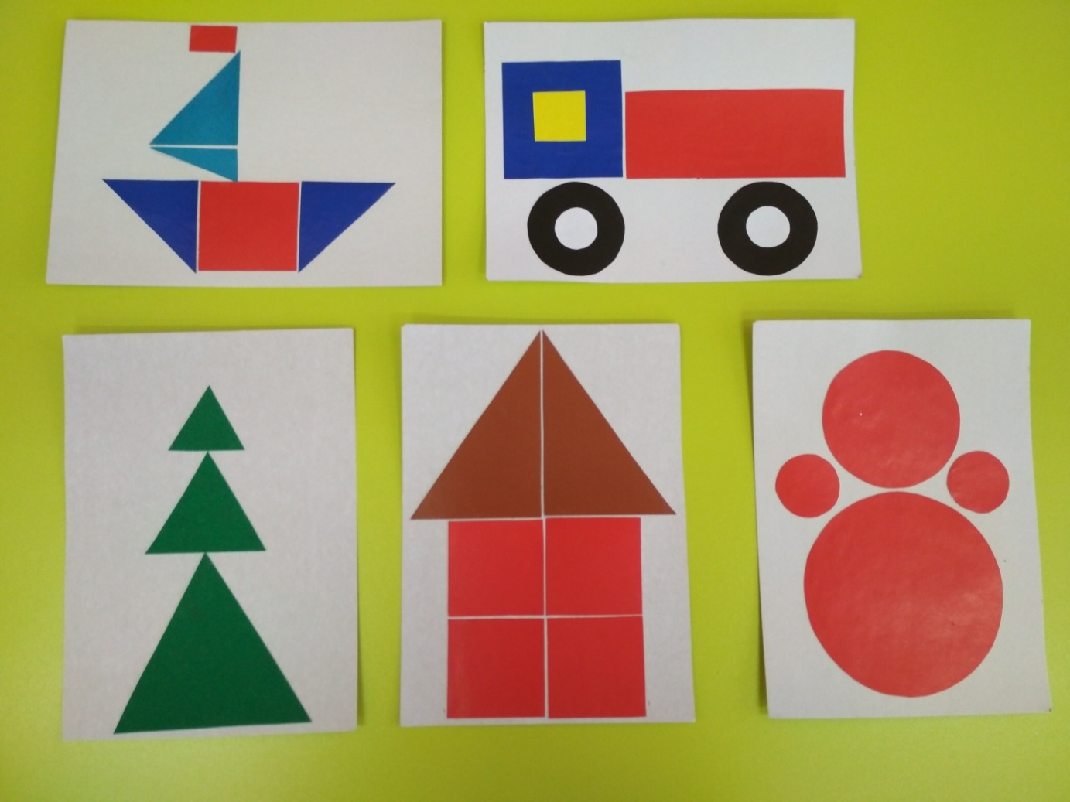
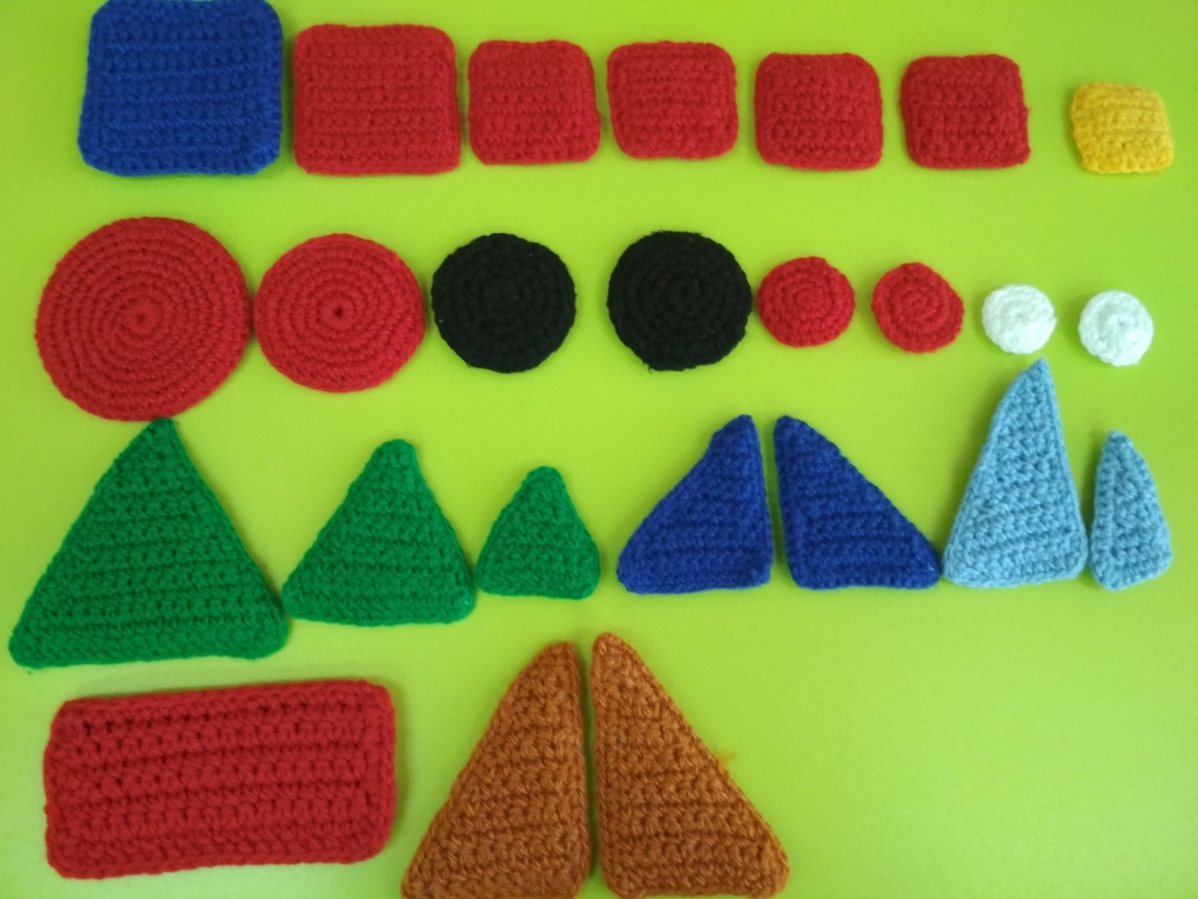

Дидактическая игра «Составь по образцу»: «Домик».

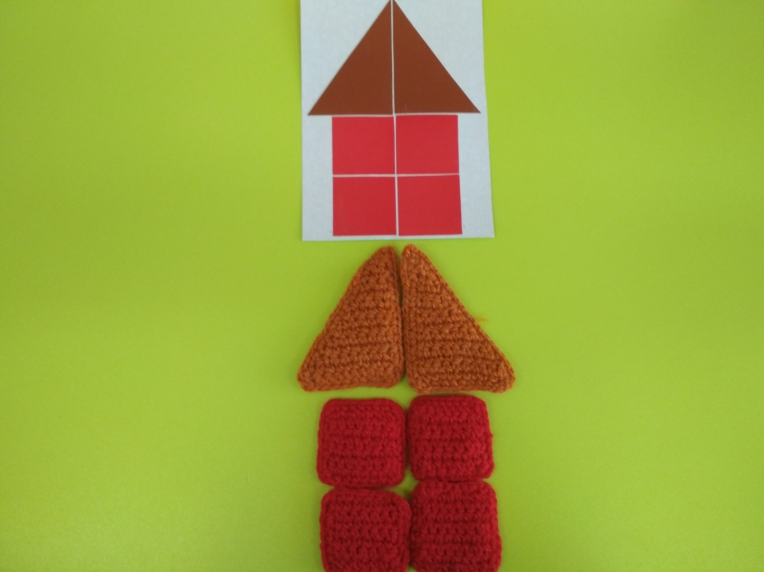
Дидактическая задача: - Формировать умение работать по образцу. -Формировать умение составлять целое изображение из частей (геометрических фигур) . - Развивать образное мышление, внимание, зрительное восприятие. - Закрепить цвет, форму предмета. - Развивать моторику. - Воспитывать внимание, усидчивость. Материал: игрушка собачка, карточка с изображением домика, набор геометрических фигур : четыре квадрата, красного цвета, одинаковой величины, два треугольника разделенные на две части, коричневого цвета. Описание игры. В гости пришла Собачка и просит ребенка помочь построить домик, такой же как на картинке журнала. Воспитатель предлагает помочь собачке построить домик, но сначала, надо рассмотреть его: берут картинку, которую принесла собачка и рассматривают ее: выделяют строение домика: из каких частей состоит домик (домик - стены, крыша). - Стены домика из каких геометрических фигур состоят (из квадратов) - Сколько квадратов? - Какого цвета стены домика? (красного). - Крыша домика на что похожа? (на треугольник) Взрослый обращает внимание на крышу треугольной формы: выделяя величину - большой треугольник, разделенный на две части. Предлагает составить домик, пользуясь набором геометрических фигур. Поощряет и стимулирует действия ребенка. Спрашивает от лица собачки: «Что составил? Из каких геометрических фигур?». Ребенок рассматривает вместе с «собачкой» получившиеся силуэт домика. Благодарит за красивый, красный дом, где уютно будем в нем.

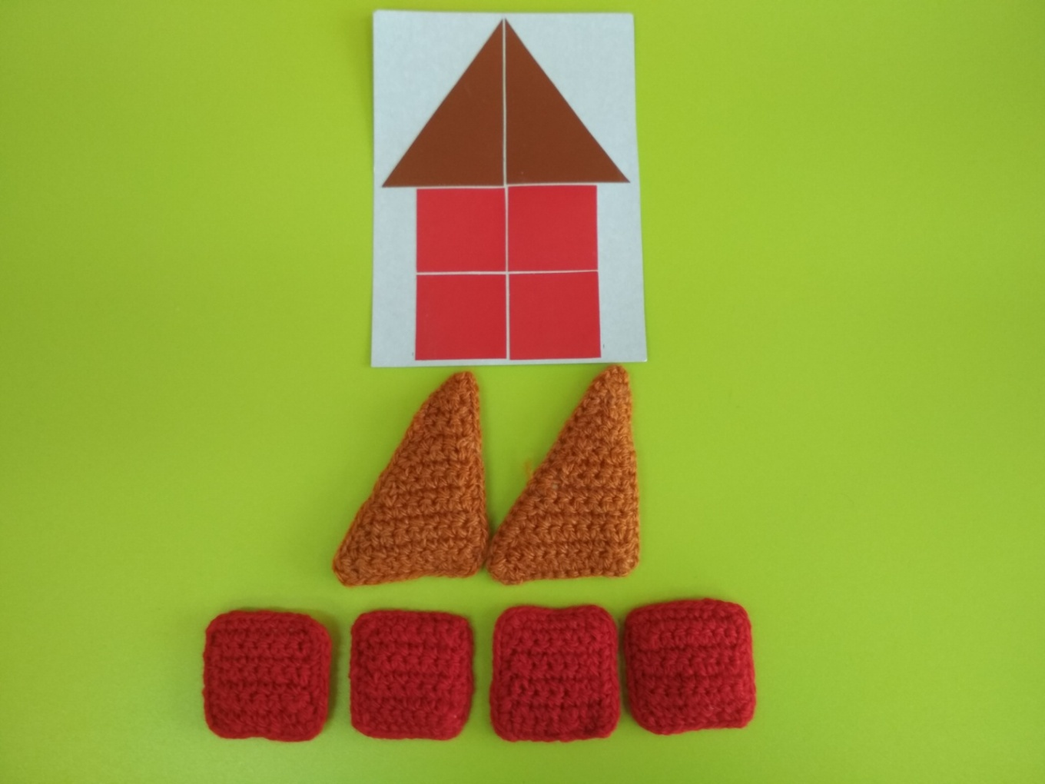

Дидактическая игра «Составь по образцу»: «Кукла - Неваляшка» Дидактическая задача: - Формировать умение работать по образцу. - Закрепить представления детей о величине предмета - круга: «самый большой», «большой», «маленький». - Закрепить цвет, форму предмета. - Формировать умение ориентироваться в пространстве. - Развивать логическое мышление ребенка. - Развивать моторику рук .
- Воспитывать внимательность, усидчивость. Материал: кукла - Неваляшка, корзиночка, карточка с изображением куклы - Неваляшки, пакет с набором геометрических форм: четыре круга, разной величины, одного цвета . Описание игры. В гости пришла кукла- Неваляшка. Принесла с собой корзиночку. Предложить ребенку посмотреть , что лежит в корзиночке у куклы. Ребенок достает карточку- портрет куклы Неваляшки, рассматривает портрет куклы - Неваляшки, выделяет строение, величину, цвет. Затем достает пакет, в котором находятся четыре круга, одного цвета, но разной величины. Кукла - Неваляшка просит научить составить из них подружку, такую же куклу - неваляшку, чтобы внизу находился самый большой круг, красного цвета, вверху большой, а с правой и с левой стороны маленькие. Ребенок раскладывает круги в порядке убывания: от самого большого до маленького, слева направо, затем выкладывает по образцу, проговаривая величину круга. Кукла - Неваляшка благодарит ребенка за помощь, за то что научил ее различать круг по величине и составлять такую же куклу. При прощании просит сложит все в корзиночку: сначала портрет - карточку, затем, положить «самый большой круг», затем «большой», и «маленький».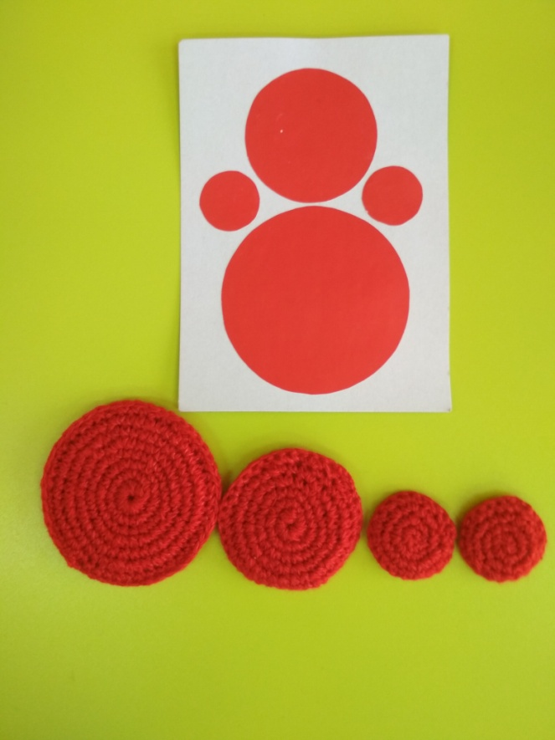 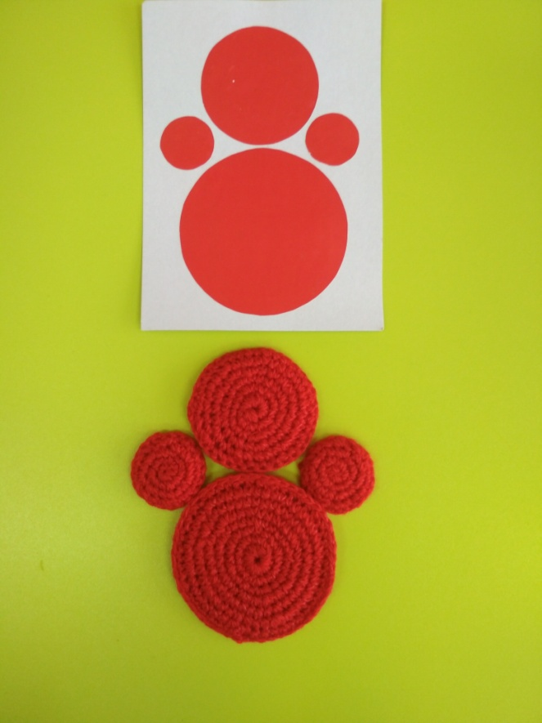
Дидактическая игра «Составь по образцу»: «Елочка - зеленая иголочка». 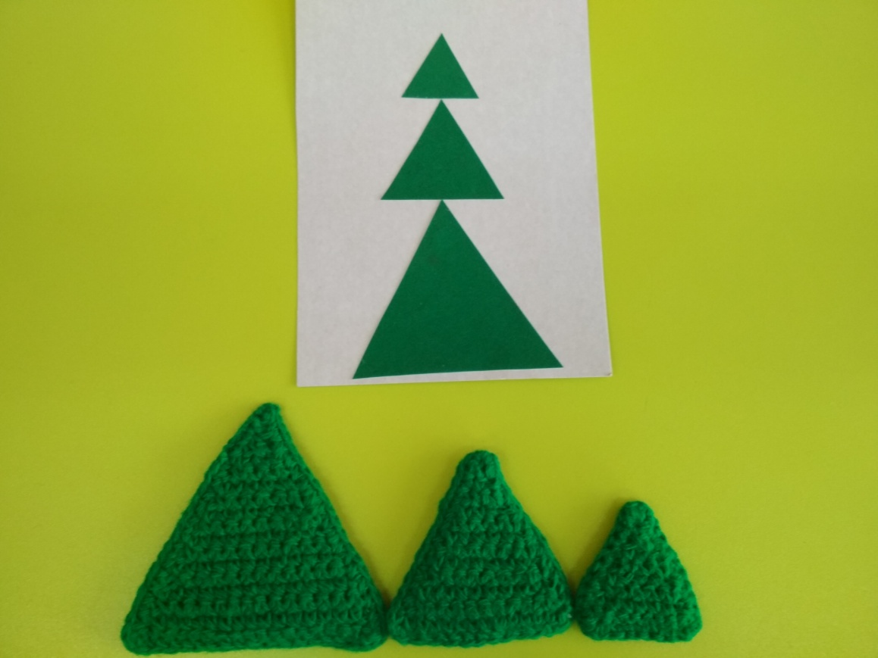 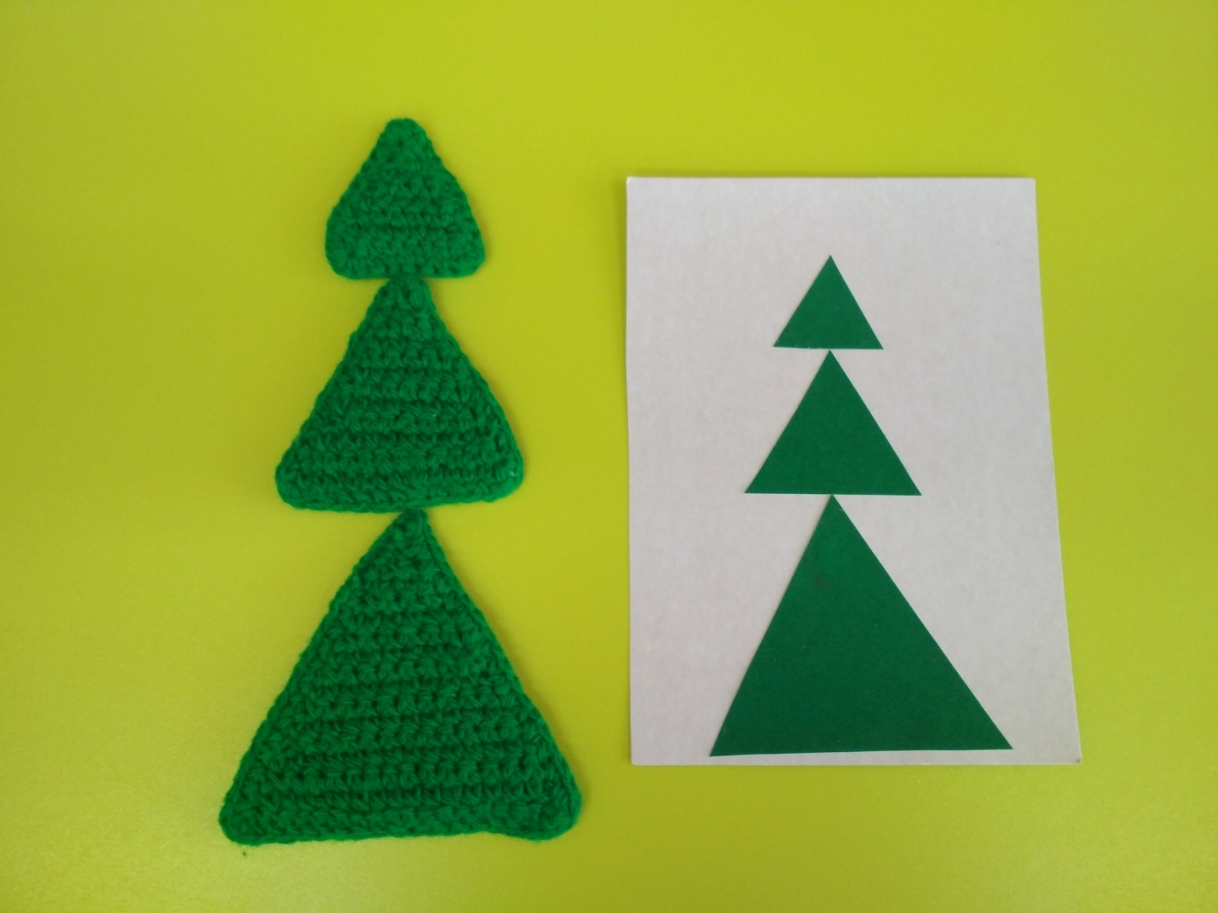Дидактическая задача: - Формировать умение работать по образцу. - Формировать умение соотносить по величине три предмета и обозначать их отношения словами: «большой», «меньше», «маленький». - Формировать умение составлять из треугольников разной величины елочку. - Закрепить цвет, форму предмета. - Развивать моторику.
- Воспитывать внимание, усидчивость. Материал: карточка с изображением елочки, набор геометрических форм: три треугольника, разной величины, зеленого цвета. Описание игры: Взрослый показывает треугольники, называет их: Это -«самый большой» треугольник, этот «поменьше», а этот «самый маленький». Предлагает найти и показать ребенку «самый большой треугольник», «Поменьше» и «самый маленький». (чтобы нагляднее представить различия в величине треугольников, взрослый прикладывает их один к другому).
Предложить сделать из треугольников «елочку», такую же, как на картинке: снизу вверх сначала большой треугольник, затем поменьше и самый маленький.
Ребенок выкладывает по образцу. По окончании работы сравнивают елочки: на картинке внизу у елочки какой по величине треугольник? (большой) .
- А у твоей елочки? ( тоже большой треугольник)
- На самом верхъу у елочки какой по величине треугольник? ( самый маленький).
- А у твоей елочки?( то же самый маленький треугольник). Взрослый благодарит ребенка за красивую стройную, зеленую елочку, которую он составил из треугольников зеленого цвета: «самого большого», «поменьше», и «самого маленького».

Дидактическая игра «Составь по образцу»: «Машина» «Кораблик». 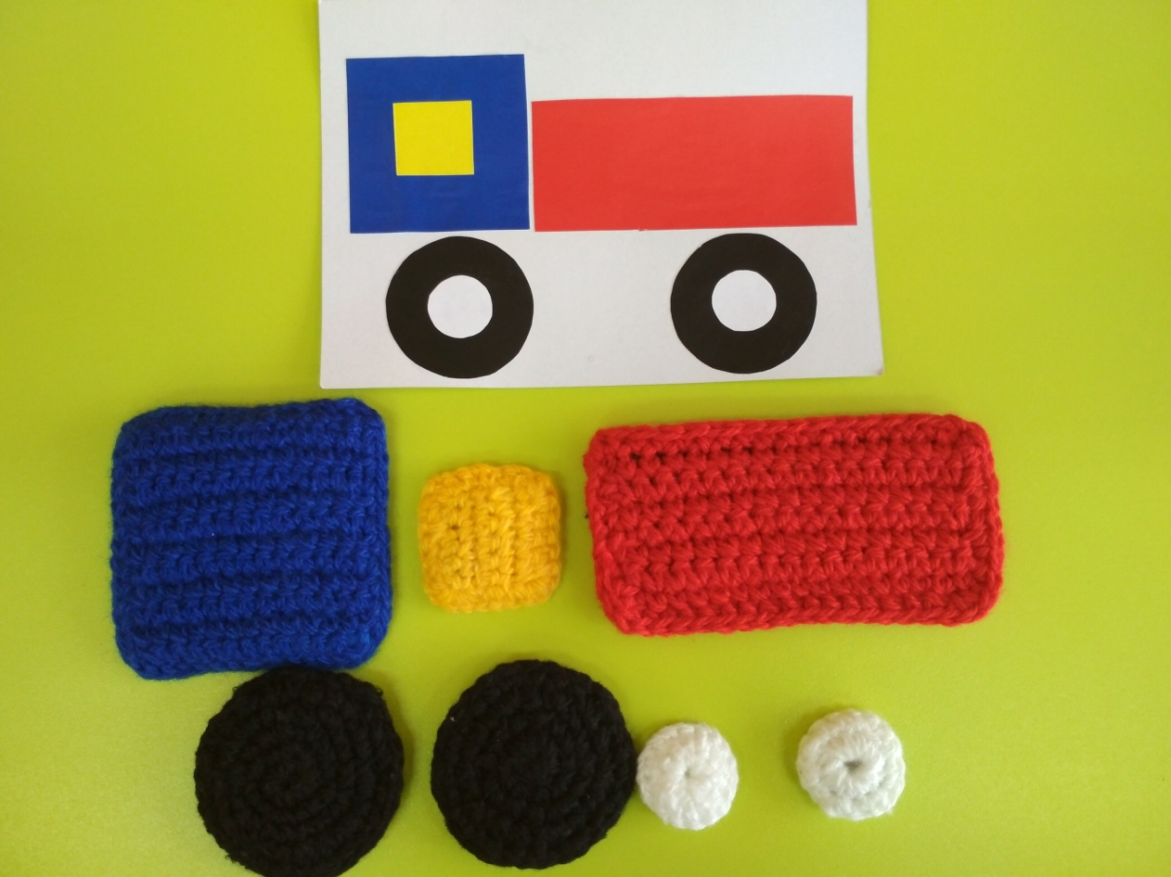 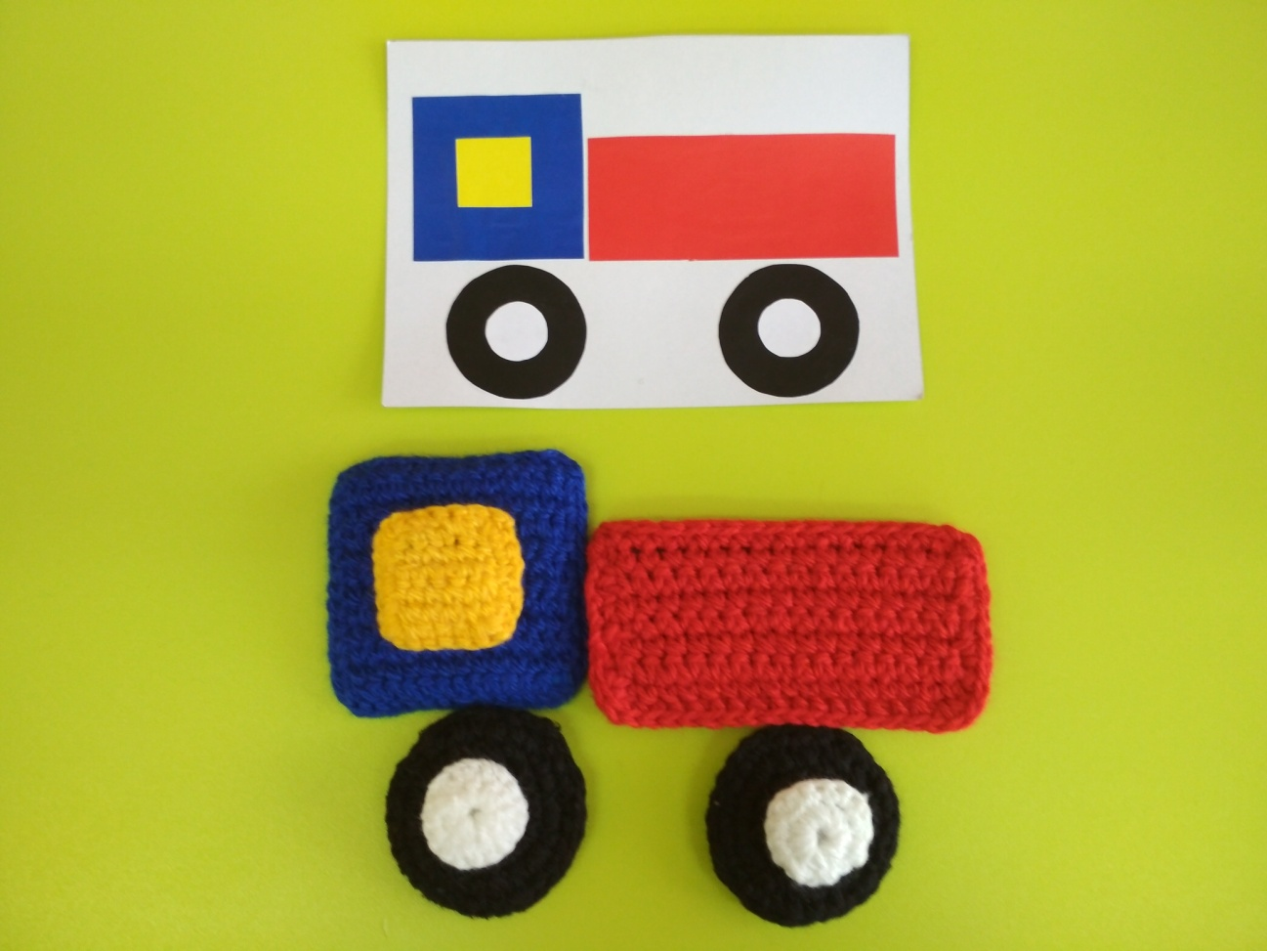 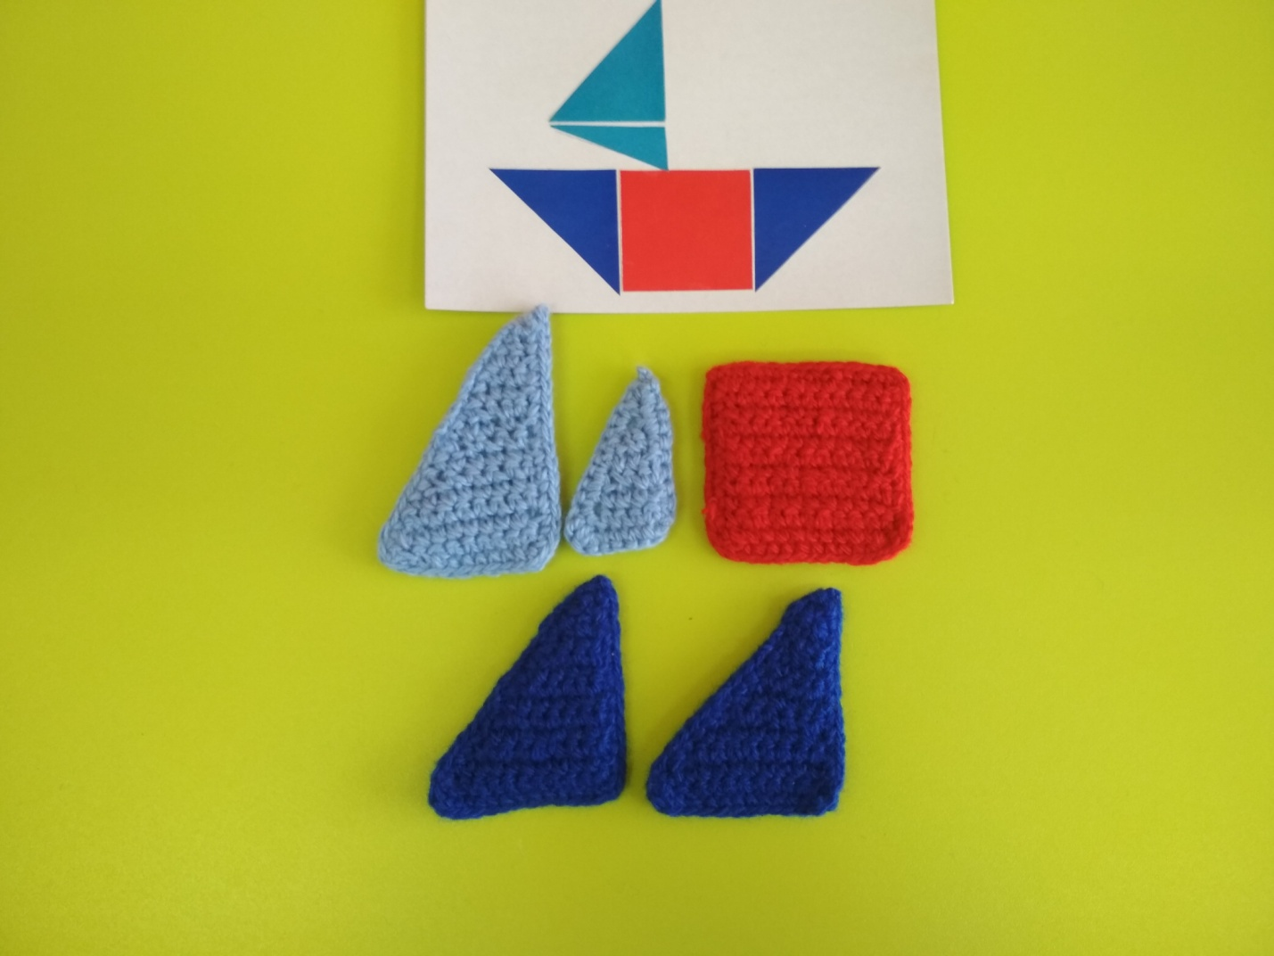
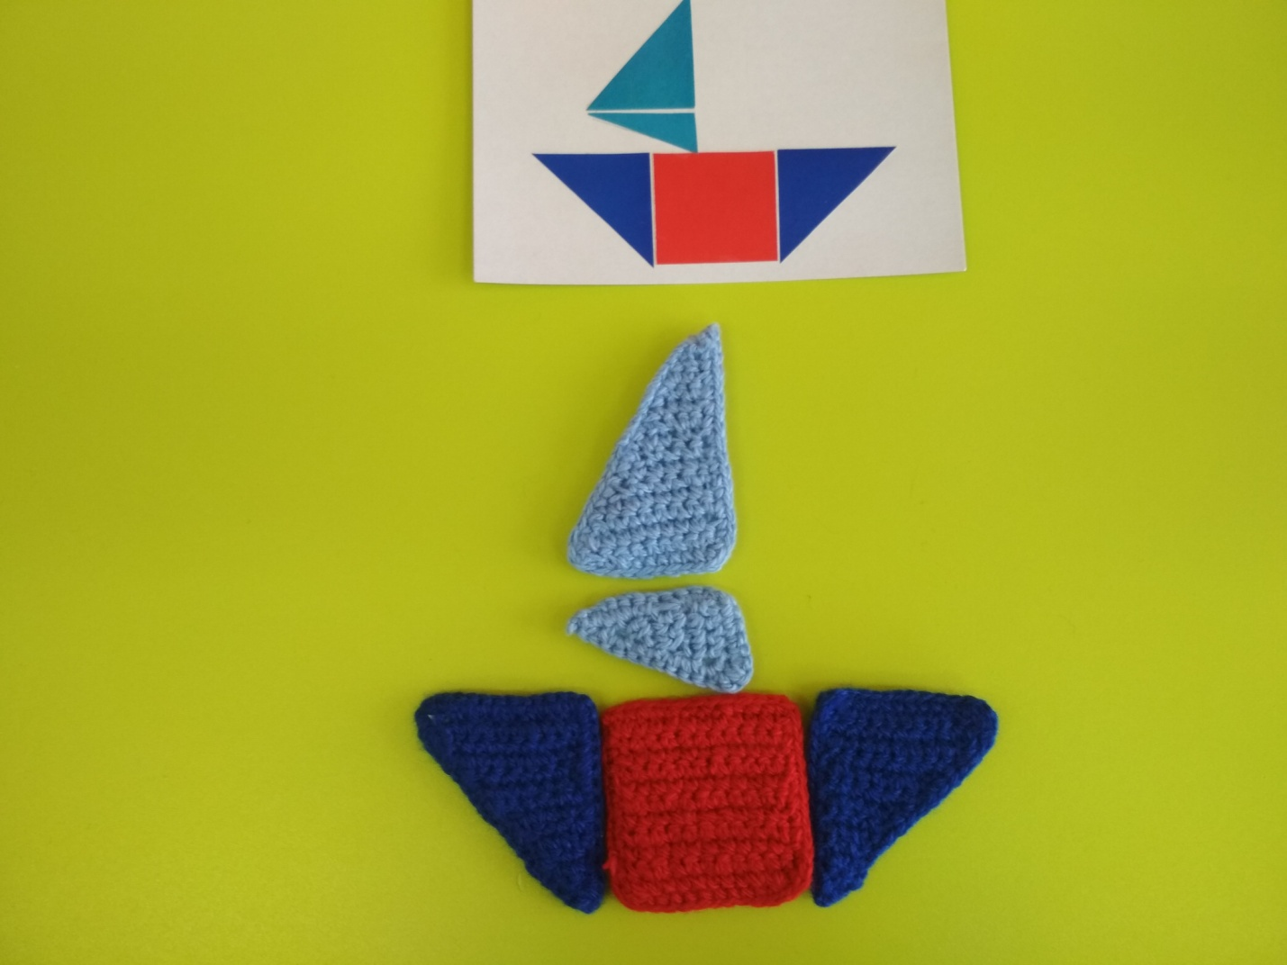 Дидактическая задача: -Формировать умение составлять целое изображение из частей (геометрических фигур) . - Развивать образное мышление, внимание, зрительное восприятие. - Закрепить цвет, форму предмета. - Развивать моторику. - Воспитывать внимание, усидчивость, аккуратность. Материал: игрушка машина, карточка с изображением машины, набор геометрических форм: прямоугольник красного цвета, два квадрата разной величины и цвета, четыре круга разной величины и разного цвета. карточка с изображением кораблика , набор геометрических форм: большой квадрат, четыре треугольника, разной величины и разного цвета. Описание игры. Рассмотреть карточки с изображением машины, кораблика, назвать их. Выделить части машины (кабина, кузов, колеса, диски, окно). Назвать из каких геометрических форм составлена машина, выделяя цвет, величину данной геометрической формы. Предложить построить машину , пользуясь набором геометрических фигур. После выполнения задания, показать карточку с изображением кораблика, аналогично выделить строение кораблика (корпус кораблика, парус, флажок), назвать из каких фигур составлен кораблик, выделяя их величину, цвет. Построить кораблик из набора геометрических форм. Взрослый отмечает тех детей, кто безошибочно сложил все предметы, особо поощряет аккуратность в размещении фигурок на плоскости. При описании дидактической игры использовала литературу «Воспитание сенсорной культуры ребенка» Л.А. Венгер Э. Г Пилюгина Н.Б Венгер.

